BIENVENUE

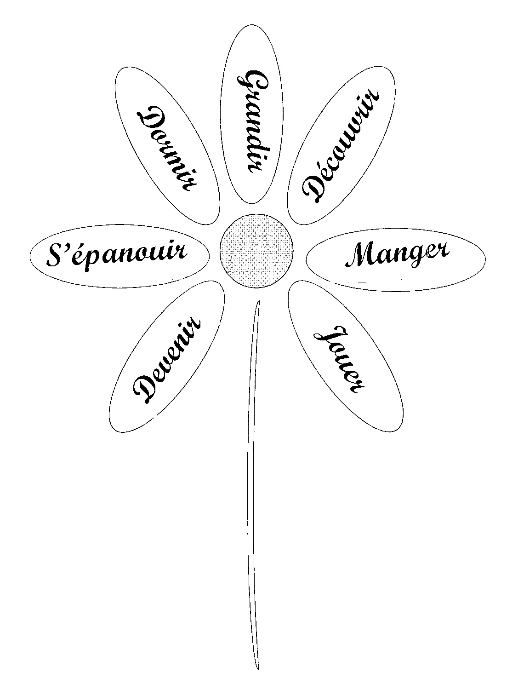
A la Crèche Aline Bernard
I. Notre projet pédagogique
Introduction
La crèche existe depuis 1989 et n’a cessé d’évoluer au fil des années.
Depuis janvier 2009, la crèche est organisée en quatre groupes d’une quinzaine d’enfants. Deux groupes (Bisounours et Winnie) pour les plus petits (moins de 18 mois) et deux autres (Ecureuils et Oursons) pour les plus grands.
Nous avons fait ce choix afin d’éviter de trop nombreuses ruptures, notamment dans les relations avec les puéricultrices. Votre enfant restera donc jusqu’à 18 mois dans le même groupe avec les mêmes puéricultrices. Il changera alors de groupe et y restera jusqu’à son entrée à l’école. Il n’y a donc qu’un seul changement de groupe durant le séjour de votre enfant à la crèche.
Ce choix a aussi comme principal avantage de privilégier les relations entre enfants au sein de groupes d’enfants d’âge rapproché.
Divers éléments guident également nos choix et alimentent continuellement notre réflexion. Nous mettons tout en œuvre pour vous proposer le meilleur accueil pour votre enfant et vous.

- Nos valeurs
Nous veillons au plus grand respect possible des besoins de chaque enfant : besoins physiologiques (repos, propreté, confort physique …), besoins moteurs (bouger, exercer son corps…), besoins psychologiques (sécurité affective et matérielle, entrer en relation avec les autres, jouer seul ou avec les autres…), besoins d’apprentissage (parler, s’exprimer, découvrir, créer, imaginer).
Nous soutenons votre enfant dans le développement de son autonomie. Ainsi, les bébés vont apprendre à se mouvoir, se déplacer, tenir un biberon, boire au gobelet, participer à de petites activités… Les plus grands commenceront l’apprentissage de la propreté, l’intégration à des activités plus collectives…
Nous avons envie d’ajouter : « chaque enfant est unique avec ses désirs, ses besoins, ses goûts, son histoire, sa culture… C’est pour cette raison que chacun est considéré comme un être humain à part entière.
Nous gardons à l’esprit l’importance de la continuité dans l’attention et les soins prodigués aux enfants. Pour se construire, l’enfant a besoin de cette continuité de relation avec l’adulte, de liens de qualité, de cohérence et de stabilité.

- Notre personnel
  - L’encadrement des enfants, les puéricultrices

Chez les Bisounours, Marie-France, Sophie, Mélissa et Cindy auront à cœur de cajoler votre petit bout.
Chez les Winnies, Ingrid, Cindy, Coraline et Virginie vous accueilleront chaleureusement.
Chez les Ecureuils, Stéphanie, Lydie, Virginie et Elodie s’occuperont de votre bambin avec le sourire.
Chez les Oursons, Christel, Anne-Françoise, Jennifer seront d’une grande disponibilité pour votre enfant.
Bien sûr, des changements sont inévitables dans les équipes (congé de maternité, maladie…). Ainsi, les photos du personnel, à l’entrée de chaque groupe, seront des repères pour vous.
Les puéricultrices accompagneront votre enfant dans chaque moment passé à la crèche et veilleront à :
- garantir l’accueil dans les meilleures conditions en établissant une relation privilégiée avec chacun en particulier ;
- apporter à votre enfant la sécurité matérielle et affective, favoriser son bien-être et son éveil en tenant compte de son rythme, sa culture familiale, avec le souci de respecter les besoins individuels et collectifs ;
- lui proposer des activités appropriées ;
- répondre à vos demandes en matière d’écoute et de conseils ;
- assurer au quotidien la gestion du temps et de l’espace afin de rendre chaque lieu de vie le mieux adapté, le plus ludique et le plus accueillant possible ;
- assurer les soins de santé et d’hygiène ;
- encourager l’apprentissage de la propreté pour les plus grands ;
- organiser les repas, les temps de repos ;
- encadrer les stagiaires ;
- travailler en équipe…
Les puéricultrices partageront, avec vous, la journée de votre enfant par un échange verbal ou via son carnet de communication.
Les bonnes relations entre le personnel, les parents et l’enfant sont importantes car elles constituent le fondement d’un accueil de qualité.

  - Le staff
Chantal, l’infirmière-directrice est le capitaine du navire : elle veille au bon fonctionnement général de la crèche et est garante de la cohésion globale et du respect des règlementations.
Elle gère le personnel (horaires, réunions d’équipe…) et garantit la mise en œuvre du projet d’accueil.
De par sa qualification d’infirmière, elle assure la surveillance médicale préventive des enfants en collaboration avec le médecin de la crèche. Celui-ci consulte chaque vendredi matin.
Michèle, l’assistante sociale a une fonction administrative et relationnelle en lien direct avec les familles (visite de la crèche, gestion des inscriptions, des dossiers, calcul des participations financières, écoute et conseils, …).
Frédérique, est également assistante sociale, mais sa fonction est essentiellement centrée sur la gestion (salaires, subsides, compta…).
  - L’équipe logistique
Marie-Christine et Claudia effectuent les tâches d’entretien de notre crèche tandis que Fabi s’occupe des achats.
  - La formation continue, le plan d’amélioration de la qualité et les réunions d’équipe
Les membres de l’équipe participent régulièrement à des formations continues.
Nous organisons également des journées pédagogiques pour toute l’équipe, afin de pouvoir travailler plus en profondeur certains thèmes : l’observation de l’enfant notamment. Nous avons développé certains outils qui nous aident à mieux observer votre enfant et, de ce fait, nous permettent d’analyser et repenser nos pratiques autrement.
Tous les trois ans, l’ONE nous demande d’établir un plan d’amélioration de la qualité de l’accueil et de choisir des objectifs sur lesquels axer prioritairement nos réflexions et remises en questions.
Les objectifs choisis pour notre plan 2016-2019 et validés par l’ONE sont :
- Améliorer la relation famille – milieu d’accueil
- Offrir aux enfants des conditions favorables aux activités et expérimentations diverses
  - Les stagiaires
Tout au long de l’année scolaire, nous accueillons des stagiaires (principalement des puéricultrices et des infirmiers brevetés de l’Institut Centre Ardennes). Nous avons participé à un projet « tutorat stagiaire » dans le but d’encadrer au mieux chaque étudiant. Chacun d’eux est pris en charge par une puéricultrice « tutrice » qui lui offre un suivi personnalisé.
Les stagiaires doivent être attentifs à s’intégrer dans la démarche de travail des équipes et dans le respect du projet d’accueil. Dans cet objectif, un travail de collaboration étroit se réalise entre l’ICA et la crèche. Les professeurs et les puéricultrices s’accordent pour qu’un travail et un apprentissage cohérent puissent être menés au mieux.

II. Mise en place d’une relation de confiance
- La visite de la crèche
La visite est généralement faite avec Michèle, l’assistante sociale. Ce premier contact entre vous et nous est très important : vous découvrez les différents lieux, espaces où vivent les enfants. Ainsi, vous obtiendrez des réponses à vos questions.
La qualité de l’accueil que nous proposons à chaque enfant nécessite un vrai dialogue, une bonne communication. N’hésitez jamais à nous faire part de vos remarques, idées et suggestions.
Dans un second temps, Michèle vous informera sur les documents « administratifs » (règlement d’ordre intérieur, participation financière des parents, documents médicaux, contrat d’accueil…).
Lors de cette visite, nous insisterons également sur l’importance de la phase de familiarisation avant l’accueil définitif de votre enfant à la crèche.

- La familiarisation
La phase de familiarisation a pour but de préserver la sécurité affective de votre enfant. Il est donc indispensable que tout se passe en douceur pour éviter une rupture trop brutale entre la maison et la crèche.
Pour ce faire, plusieurs étapes sont nécessaires :
- première visite de l’enfant avec vous ;
- second contact où l’enfant reste plus ou moins deux heures sans vous ;
- ensuite, il est accueilli une demi-journée durant laquelle il prend un repas et il fait éventuellement une sieste

En fonction des réactions de l’enfant, les parents ou les professionnels évaluent le besoin de prolonger cette période de familiarisation.

Cette étape sera fondamentale pour le nouveau vécu de votre enfant. Peu à peu, il se situera entre ses deux cadres de vie et s’adaptera aux différentes personnes qui prendront soin de lui.
Durant ce temps, vous accompagnerez votre enfant dans son nouveau lieu de vie. Vous entrez avec lui dans un espace où il se retrouvera bientôt seul. Pendant cette période d’adaptation, il mémorisera votre présence dans ce lieu où il s’épanouira. De votre côté, vous ferez connaissance avec les puéricultrices qui prendront soin de lui en votre absence.
La période de familiarisation est également faite pour vous, parents. Vous nous confierez votre enfant alors n’hésitez pas à nous parler de vos difficultés de séparation, de vos craintes… Mettre des mots sur cette étape délicate pour vous et votre enfant facilitera la construction d’une relation de confiance.
Afin de mieux connaitre votre enfant, nous avons réalisé un questionnaire concernant ses habitudes, ses goûts, ses repas, ses temps de repos, ses rituels… Complétons-le ensemble. Ainsi, vous pourrez nous aider à répondre le plus adéquatement possible à ses attentes et besoins.

- Les rencontres de parents
Au-delà de nos relations quotidiennes, nous organisons chaque année un goûter de Saint-Nicolas et une journée « Crèche en Fête ». Ce sera l’occasion de prendre le temps de nous connaitre autrement.

III. Au quotidien : la vie à la crèche
- L’accueil de l’enfant
Lors de votre arrivée, une puéricultrice accueille votre enfant. Elle se renseigne sur le déroulement de sa nuit, de ses derniers repas, … Nous insistons sur l’importance de l’au revoir, du petit bisou, du câlin que vous lui ferez avant de le quitter. Tout cela peut rassurer votre enfant et la séparation se passera plus en douceur.
Le « doudou » est un objet très important, personnel à votre enfant. Celui-ci peut être : un tee-shirt, un mouchoir, un foulard, un nounours…, n’importe quel objet venant de la maison. Il aide votre enfant à s’endormir, à se réconforter. Le « doudou » est un repère et une « sécurité ».
- Les repas
Nous mettons tout en œuvre pour privilégier le calme et la bonne humeur en respectant le plus possible le rythme de chaque enfant.
Plus votre enfant grandit et plus il sera autonome pendant les repas. Nous adoptons certains rituels dans ce but (bavoir, gobelet, lavage des mains…).
Nous veillons également à la qualité de l’alimentation et nous l’adaptons à l’âge de chacun.
- Les siestes
Le sommeil est indispensable au développement et au bien-être de l’enfant. Nous sommes à votre écoute afin de maintenir les rituels mis en place.
Nous insistons sur le respect du rythme de sommeil de chaque enfant. Nous souhaitons éviter de le réveiller pendant son sommeil, d’où l’importance d’une bonne collaboration entre nous (heure de retour, informations concernant les heures de repos à la maison…).

- Les activités
A tout moment de la journée, l’enfant se construit par l’intermédiaire du jeu.
Le jeu, avec toutes les activités d’observation, de manipulation et d’expérimentation qui s’y rapportent, est fondamental dans la vie des enfants. C’est pourquoi nous mettons tout en œuvre pour leur offrir un environnement propice à l’activité libre dont ils ont besoin. Nous souhaitons que le lieu de vie soit une source d’épanouissement et de plaisir pour l’enfant.
L’aménagement de l’espace et du matériel est réfléchi pour permettre aux enfants d’explorer et de développer des activités riches d’expérimentation, tout en respectant le niveau de développement et le rythme de chacun. Ainsi, les enfants rencontrent leur besoin de manipuler et de mettre en bouche, de bouger, de remplir et de vider, d’associer et d’assembler, de déménager, …
Chaque jour, les puéricultrices proposent aux enfants un espace stimulant avec des objets et des jouets à leur portée. Chacun oriente son jeu suivant son besoin du moment.
Nos plus petits sont installés dans un espace douillet qui leur offre sécurité et confort et où sont disposés des jeux d’éveil.
Nos plus grands disposent de plus de place et de divers tapis, poufs et éléments de psychomotricité afin de soutenir toutes les étapes de l’exploration motrice (ramper, rouler, se redresser, prendre appui, marcher, grimper, ...) L’installation de coins poupée, dînette, garage, bricolage, …. offre des supports aux jeux d’imitation que les enfants peuvent élaborer. Les moments de jeux sont partagés avec les autres enfants accueillis ; une occasion pour apprendre à composer ensemble. Des petits coins « refuge » avec tapis et coussins sont également prévus pour ceux qui ressentent le besoin de s’isoler un moment.
Durant le jeu libre, le rôle de l’adulte est de rassurer les enfants par sa simple présence et de leur laisser développer imagination et créativité. C’est pourquoi les puéricultrices sont assises auprès des enfants, les observent, sont à leur écoute et disponibles pour les accompagner et les aider à comprendre leurs émotions (joie, peur, colère, tristesse,….) et celles des autres.
Parallèlement à tout cela, l’équipe propose différents moments de musique, chants, rondes enfantines, lecture et diverses activités plus ou moins dirigées comme la peinture, le collage de gommettes, la cuisine, les puzzles en bois, le bac à riz, la pâte à modeler, … Autant d’activités qui permettent aux enfants de développer leur aisance corporelle, leur motricité, leur autonomie et d’entrer en relation avec les autres.
Toutes les activités doivent être en adéquation avec le développement de l’enfant. Elles sont toujours proposées et non imposées car elles doivent être avant tout source de plaisir et ce sont justement les expériences qui procurent du plaisir qui seront mémorisées.

- Le changement de groupe
Comme pour l’entrée en crèche, le passage dans un autre groupe se fera avec une période de familiarisation :
- première visite avec une puéricultrice de son groupe ;
- un temps plus long durant une matinée ;
- avec un repas ;
- avec une sieste…
Progressivement, votre enfant découvrira son nouvel environnement de vie, sur une période de plusieurs jours.

- La fin du séjour à la crèche
Le temps passe si vite… votre petit bout aura bientôt 2 ans et demi : l’âge de l’entrée à l’école maternelle. A l’approche de cette nouvelle étape, nous pourrons discuter de l’opportunité d’aller à l’école ou de continuer à séjourner à la crèche jusqu’à ses trois ans.
Le départ d’un enfant sera toujours expliqué à ses petits copains. Vous repartirez avec son « livre souvenir » et ses différentes réalisations.

- Le chemin parcouru
Votre enfant va désormais partir à la découverte de nouvelles aventures.
Au fil des mois et des années passés ensemble, des liens se sont tissés entre nous. Une page se tourne avec émotion parfois, mais elle fait partie de notre vie à tous. Ces moments partagés sont riches pour chacun de nous et nous en garderons un souvenir précieux, émouvant, amusé ou comique... Chaque histoire est différente et chaque enfant est unique…

Ce projet d’accueil a été élaboré en collaboration avec le personnel. Il est le fruit de nos pratiques et de nos réflexions. Cependant, il est aussi le vôtre, car chaque jour, par vos remarques, vos attentions et votre confiance, vous contribuez à le renforcer.

Mise à jour janvier 2016

